Глава VIII

ПЛЕЧЕВАЯ АКРОБАТИКА

Плечевая акробатика — это акробатические упражнения, связанные с отходом исполнителя от плеч партнера и с приходом его на плечи к партнеру. Этот вид акробатики можно разделить на два раздела:
- Плечевая акробатика без применения снарядов.
- Плечевая акробатика с применением подкидной доски (наиболее распространенного и подходящего к этому виду акробатики снаряда).
Этот вид акробатики в большей степени, чем какой-либо другой, требует от исполнителей систематических тренировок, волевых качеств, смелости; и, самое главное, состав исполнителей должен быть постоянным.

Броски с четырех рук

Темп броска

Разучивание темпа броска с четырех рук производится в составе трех исполнителей: нижнего, среднего и верхнего. Два исполнителя, нижний и средний, становятся на расстоянии шага лицом друг к другу, равномерно опираясь на обе ноги, выставив вперед левую и взяв друг друга за руки (кистью правой руки запястье своей левой, кистью левой руки — запястье правой руки друг друга, образуя решетку); корпус прямой, руки опущены до пояса. Верхний подходит к ним сбоку (нижний — справа от верхнего), берется за их плечи. Нижний и средний приседают, и верхний становится к ним на руки, сведя ступни ног параллельно, почти вместе. Все трое выпрямляются.
Исполнение. По сигналу верхнего (о готовности к прыжку), подав ему ответный сигнал (о готовности к броску), нижний и средний, не наклоняя корпуса вперед и не опуская рук, делают неглубокое короткое приседание и тотчас же выпрямляют ноги, одновременно резко поднимая руки вверх, т. е. выбрасывая верхнего. Верхний слегка приседает и выпрямляется одновременно с партнерами, выбрасывая руки вверх и поднимая голову, отталкивается ногами (всей ступней) от рук партнеров и, не сгибая ног, взлетает вверх. Нижний и средний, выбросив верхнего, следят за его взлетом, оставив

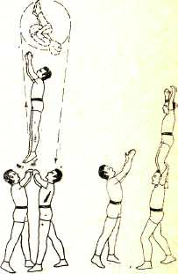
Рис. 137

свои руки поднятыми вверх, принимают верхнего, сдерживая руками его обратный приход и смягчая его небольшим приседанием. Нижний и средний, бросая верхнего, держат свой корпус прямо; принимая верхнего, они опускают руки, сдерживая движение верхнего, до первоначального положения — до пояса (рис. 133).

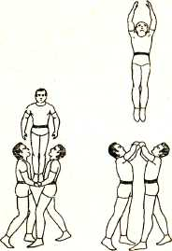
Рис. 133

Нижний и средний внимательно следят за прыжком верхнего, и если тот, сделав неверное движение, уходит в какую-нибудь сторону, оба быстро, согласованно подвигаются в ту же сторону и принимают верхнего на свои руки. Умение точно подойти и подать решетку под ноги верхнего, приходящего с любого прыжка, быстро его сбалансировать — есть основное искусство нижнего и среднего.

Примечание. Прежде чем перейти к исполнению сальто с четырех рук, нижнему и среднему необходимо в совершенстве освоить бросок, верхнему — отход от их рук. Все упражнения этого раздела тренируются с помощью двойной подвесной лонжи, которая не только предохраняет верхнего от возможного падения, но и помогает партнерам при разучивании упражнений. При начальных тренировках различных сальто необходимо слегка подтягивать верхнего на лонже, облегчая этим выработку ориентировки и смелости как у верхнего, так и у нижнего. В дальнейшем лонжу нужно держать свободно только для предупреждения падения. Освоив упражнение, его следует исполнять без лонжи, с помощью страховщика.

Заднее сальто с четырех рук (с решетки)

Исполнение. Верхний становится на решетку, составленную из рук нижнего и среднего (нижний находится от него справа, средний — слева), и по сигналу одновременно с их темпом, слегка отклоняя прямой корпус назад и выпрямляя доги, отталкивается от их рук, взлетает вверх, группируется в верхней точке взлета, выкручивает заднее сальто и, разгруппировываясь, приходит на пол с поднятыми вверх руками (рис. 134).

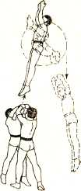
Рис. 134

Примечание. Освоив заднее группированное сальто с решетки на пол, можно приступить к разучиванию других видов сальто с решетки: сальто планш, сальто-пируэта, двойного сальто и т. п.

Переднее сальто с четырех рук (с решетки)

Исполнение. Верхний по сигналу одновременно с темпом нижнего и среднего, подняв вверх руки, выпрямляя ноги, отталкивается от их рук, взлетает вверх, группируется, выкручивает переднее сальто и, разгруппировываясь, приходит в положение сидя на их руки, придерживаясь руками за их головы (рис. 135).

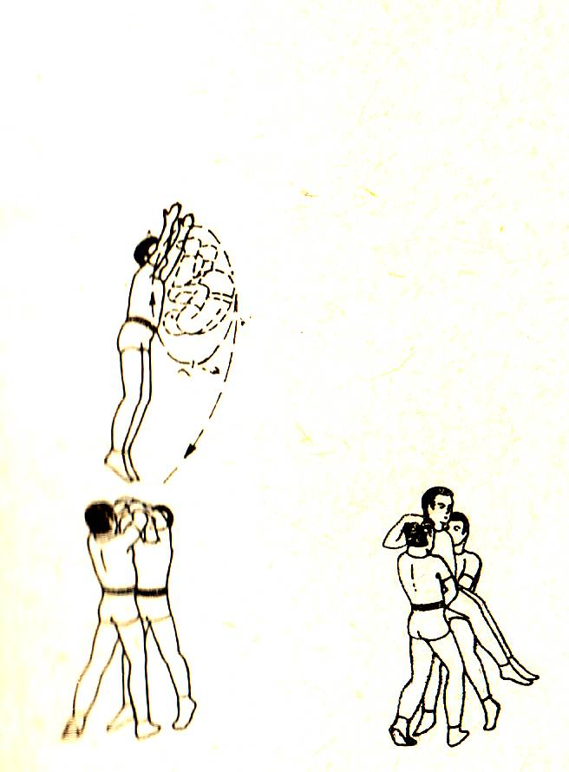
Рис. 135

Заднее группированное сальто из того же положения с приходом на решетку
Исполнение. Верхний одновременно с темпом нижнего и среднего отталкивается прямыми ногами от их рук, взлетает вверх, делает заднее сальто и, разгруппировываясь, приходит обратно в исходное положение с прямым корпусом и поднятыми вверх руками. Нижний и средний внимательно следят за исполнением сальто верхним и, оставляя свои руки поднятыми вверх, принимают на них верхнего, пассируя его приход (рис. 136).

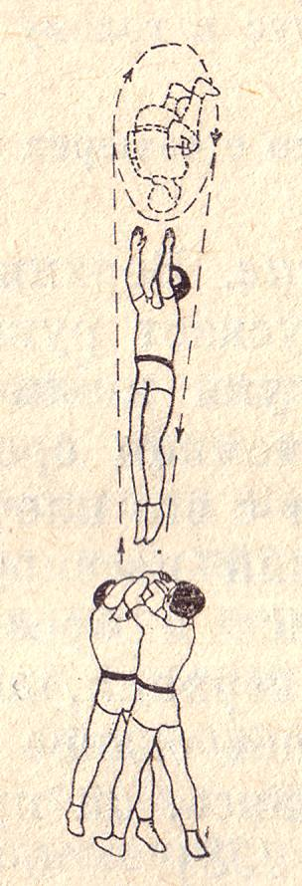
Рис. 136

Примечание. Верхний при приходе на решетку не балансирует своим корпусом, сохраняет его прямое положение и всецело отдается под баланс бросающих.

Заднее группированное сальто с решетки при другом расположении партнеров

Исполнение. Верхний становится на решетку лицом к нижнему. По сигналу, одновременно с темпом бросающих, верхний отталкивается от их рук, взлетает вверх назад через среднего и делает заднее сальто на пол. Из того же положения, тем же темпом, верхний, оттолкнувшись от рук бросающих, незначительно отклоняя корпус назад, делает заднее группированное сальто и, разгруппировываясь, приходит на плечи к среднему. Нижний и средний, выбросив верхнего, отпускают руки, и средний, следя за сальто верхнего, ловит его на плечи, пассируя приход приседанием (рис. 137).

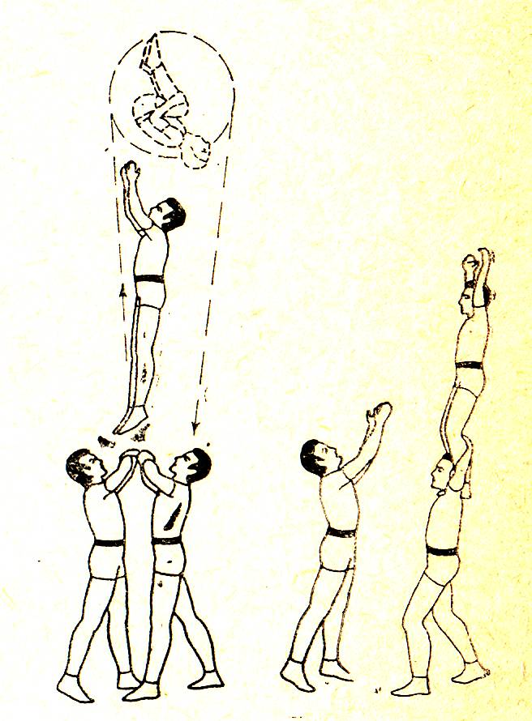
Рис. 137

Правила приема верхнего средним (ловитором) на свои плечи

Средний, принимая верхнего на свои плечи, выставляет одну ногу вперед, равномерно опираясь на обе ноги, не опуская головы и держа корпус прямо; он внимательно следит за исполнением сальто верхним. Верхний по той или иной причине может сделать сальто короткое или длинное; ловитор, следя за переворотом верхнего, должен или подойти или отойти для приема верхнего к себе на плечи. Как только он заметил, что верхний разгруппировывается, он подбегает под его ноги и внимательно следит за ними до тех пор, пока его ноги не окажутся у его головы, после чего подставляет плечи для ног верхнего, и с его приходом опускает голову до прямого ее положения. Верхний, разгруппировываясь, держит пятки вместе, носки в стороны, чтобы не ударить по голове ловитора; становясь на плечи среднего, он смягчает свой приход неглубоким приседанием, держа корпус прямо и подняв руки вверх. Ловитор, принимая верхнего на плечи, также пассирует его приход, делая неглубокое приседание с поднятыми вверх и разведенными по ширине плеч руками; поймав ноги верхнего (берясь кистями выше его икр), он плотно прижимает их к голове.

Примечания. Особое внимание следует обратить на две ошибки ловитора, которые трудно исправить:
- Нельзя делать приседание раньше прихода верхнего на плечи.
- При коротком сальто верхнего следует подходить вперед, а не принимать верхнего, наклоняя корпус и голову вперед.

Заднее группированное сальто с четырех рук с приходом в четыре руки

Исполнение. Верхний стоит на плечах среднего, средний отпускает руки от ног верхнего и берется руками за руки нижнего, образуя решетку. Одновременно с темпом среднего верхний через его голову прыгает с его плеч на поднятую решетку, нижний и средний пассируют его приход и опускают руки, готовясь к броску. Одновременно с темпом бросающих, верхний, держа корпус прямо, взлетает вверх и делает заднее группированное сальто; разгруппировываясь, он приходит ногами снова на решетку (рис. 138).

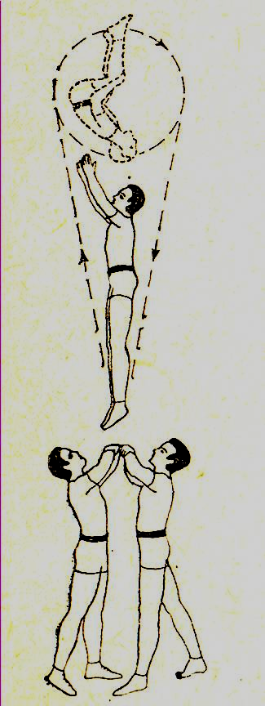
Рис. 138

Заднее группированное сальто на плечи к среднему с рук нижнего
(фус-сальто на плечи)

Описание бросков с фуса см. и главе III, упражнение «Заднее сальто с рук нижнего».
Исполнение. Верхний идет по направлению к нижнему. Средний следует за ним и останавливается на расстоянии полутора-двух метров от нижнего. Верхний от броска нижнего взлетает вверх, слегка отклоняя корпус назад, делает заднее группированное сальто и, разгруппировываясь, приходит ногами на плечи среднего (рис. 139).

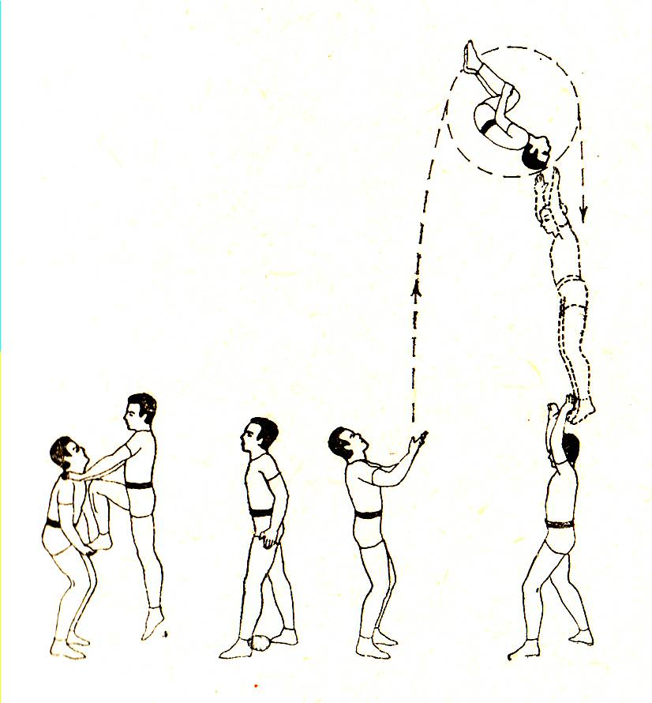
Рис. 139

Заднее группированное сальто с рук нижнего из положения стоя на его руках (купе)

Исходное положение. Нижний стоит на полу, расставив ноги по ширине плеч и слегка согнув их в коленях, ступни параллельны, согнутые руки соединены вместе захватом кистей большими пальцами (левая кисть ладонью вверх лежит на ладони правой) и прижаты к корпусу на уровне пояса, плечи развернуты, голова прямо, корпус слегка наклонен вперед.
Исполнение. Верхний, подойдя спереди к нижнему, берется за его плечи и ставит к нему на руки сначала одну, потом другую ногу, держа пятки вместе, а ступни на его предплечьях. Поставив ноги, он кладет кисти рук на лоб нижнего, ноги слегка сгибает и колени разводит в стороны, корпус и голову выпрямляет. Нижний, держа верхнего, делает темп и бросает его вверх (в броске участвуют ноги, руки и корпус бросающего). Верхний одновременно с движением нижнего вниз слегка приседает, немного отклоняя прямой корпус назад; одновременно с броском нижнего верхний отталкивается ногами от его рук и делает заднее группированное сальто на пол (рис. 140).

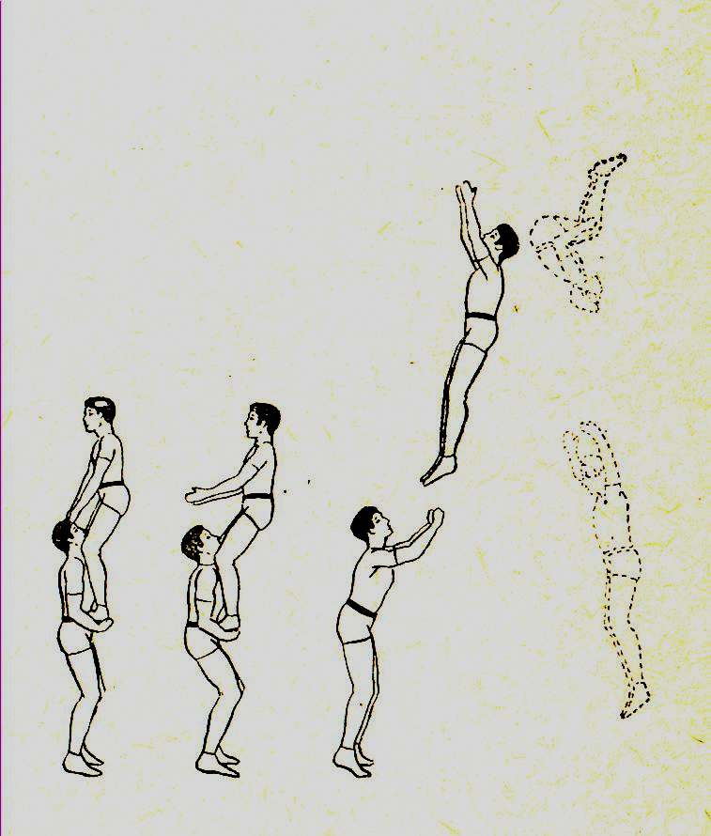
Рис. 140

Так же исполняется сальто на плечи стоящего сзади ловитора.

Заднее группированное сальто с плеч нижнего на плечи среднего

Исполнение. Верхний стоит на плечах нижнего, средний (ловитор) стоит сзади нижнего, приготовившись ловить верхнего. Верхний одновременно с темпом нижнего отталкивается от его плеч, слегка направляя корпус назад, взлетает вверх, делает заднее группированное сальто и, разгруппировываясь, приходит ногами на плечи ловитора (рис. 141).

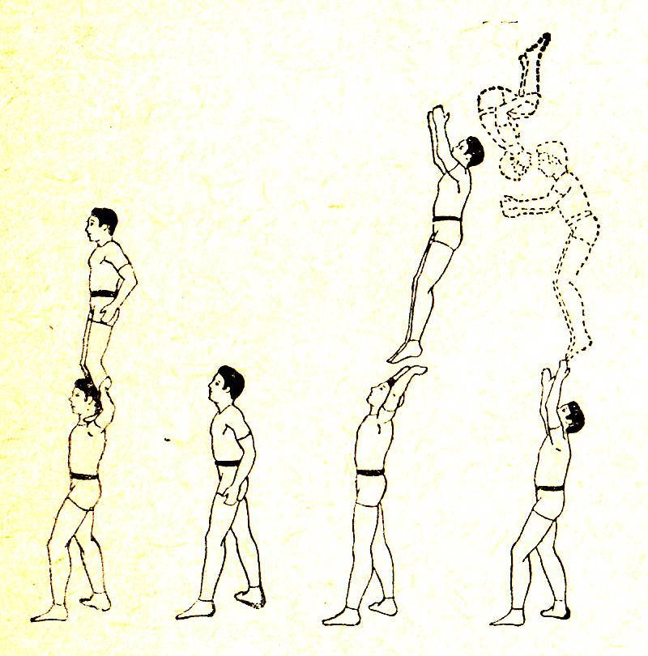
Рис. 141

Придя на плечи ловитора, верхний делает заднее сальто с его плеч на пол. Это упражнение, т. е. заднее сальто с плеч нижнего на плечи среднего и затем на пол, в дальнейшем можно делать не задерживаясь на плечах ловитора, т. е. в темп. В таком случае ловитор, принимая верхнего к себе на плечи, пассирует его приход, слегка отклоняя корпус назад, без перехвата руками. Ловитор выбрасывает верхнего со своих плеч на следующее сальто. Верхний, сделав сальто с плеч нижнего, приходя на плечи ловитора, пассирует свой приход, одновременно опуская руки, выпрямляясь, он отталкивается от плеч ловитора, выбрасывает руки вверх и делает следующее заднее сальто от плеч ловитора на пол.

Заднее группированное сальто с плеч на плечи нижнего

Исходное положение. Нижний стоит на полу, выставив вперед левую ногу, равномерно опираясь на обе ноги, и держит верхнего, стоящего на его плечах, захватом для броска с плеч.
Исполнение. По сигналу нижнего, одновременно с его темпом, верхний отталкивается от его плеч, взлетает вверх (не отклоняя корпус), делает заднее группированное сальто и, разгруппировываясь, приходит ногами обратно па плечи нижнего, пассируя свой приход. Нижний, выбросив верхнего, оставляет руки поднятыми, следит за его сальто и ловит его обратно к себе на плечи (рис. 142).

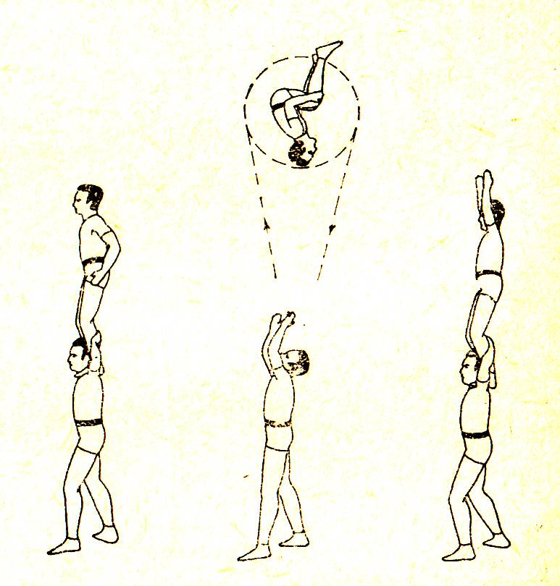
Рис. 142

Заднее группированное сальто с рук нижнего с приходом к нему же на плечи (с фуса)

Исполнение. Верхний, отталкиваясь правой ногой от рук бросающего его вверх нижнего, взлетает вверх над его головой, делает заднее группированное сальто и, разгруппировываясь, приходит к нему ногами на плечи. Нижний, выбросив верхнего, переставляя ноги (см. главу Ш, упражнение «Вход на плечи с фуса»), делает резкий поворот справа налево на 180° и, не опуская головы и рук, следя за отходом, круткой сальто и разгруппировкой верхнего, ловит его к себе на плечи (рис. 143).

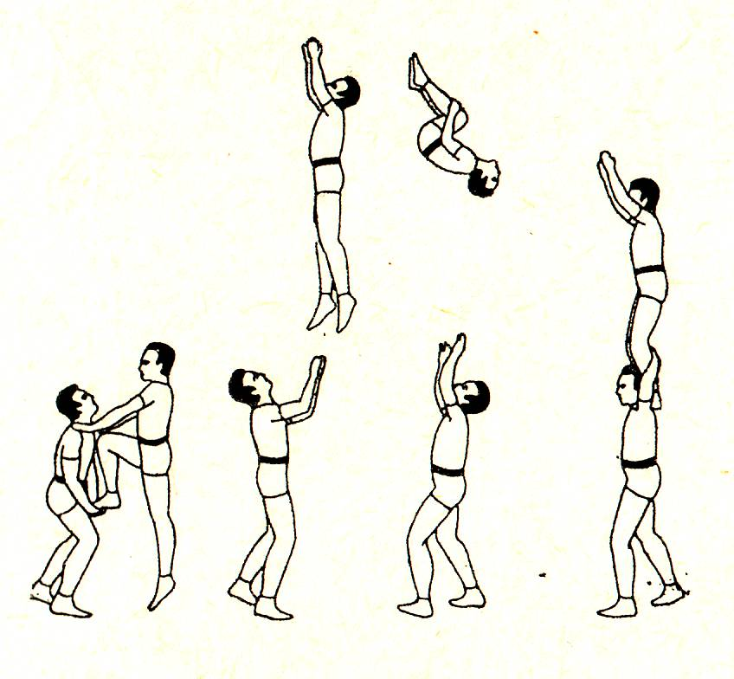
Рис. 143

Купе с колонны (четыре исполнителя)

Исходное положение. Нижний стоит, выставив вперед левую ногу, выпрямив корпус, подняв голову, и держит на плечах среднего (положение среднего указано в упражнении «Заднее группированное сальто с рук нижнего из положения стоя на его руках (купе)». Ловитор стоит спиной к нижнему на расстоянии 1—1 ½ м, сложив руки для броска (с фуса).
Исполнение. Верхний подходит к ловитору, ставит одну ногу на его руки, отталкивается ею, с помощью броска ловитора взлетает вверх вперед и становится двумя ногами на руки среднего, стоящего на плечах нижнего. Нижний пассирует приход верхнего на колонну. Колонна устанавливается, и верхний принимает положение, необходимое для отхода на заднее сальто. Ловитор, выбросив верхнего, поворачивается лицом к колонне и становится на расстоянии 2 м от нее, приготовившись ловить верхнего на свои плечи. По сигналу нижнего, одновременно с его темпом (дающим общий темп для всей колонны), верхний отталкивается ногами от рук среднего вверх назад, делает заднее сальто и приходит на плечи ловитора (рис. 144).

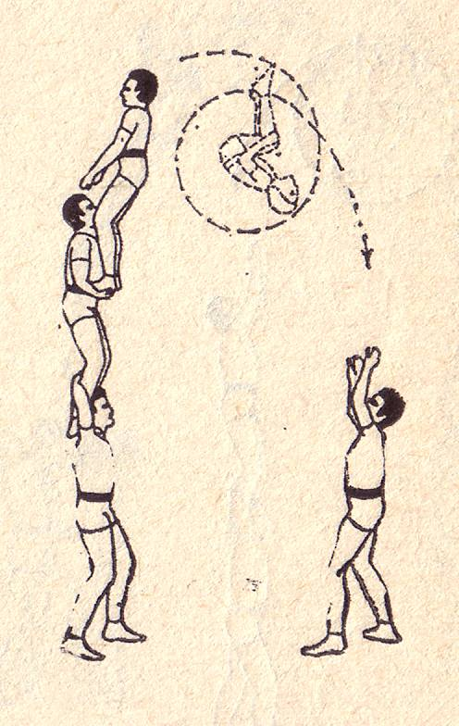
Рис. 144

Таким же образом исполняется сальто на колонну: ловитор бросает верхнего на колонну (на купе), становится на плечи второго нижнего (образуется вторая колонна) и, повернувшись лицом к первой колонне, ловит к себе на плечи верхнего, делающего заднее группированное сальто. Во время исполнения сальто на колонну второй нижний следит за круткой верхнего и, ориентируясь по его сальто, подводит под него ловитора, находящегося у него на плечах, пассируя приход верхнего на колонну; ловитор принимает верхнего на свои плечи, захватывая руками его ноги, и пассирует вместе с нижним его приход (рис. 145).

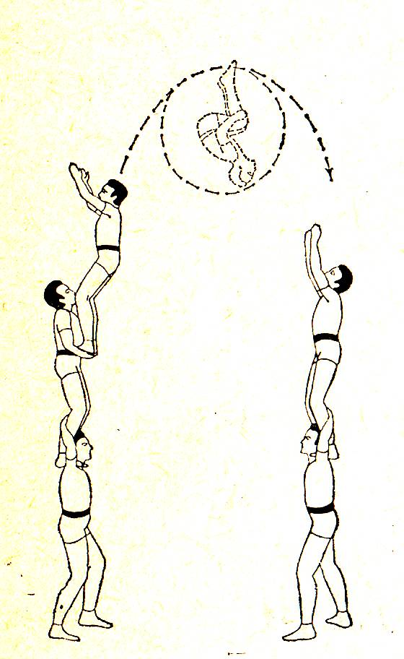
Рис. 145

Ловя верхнего, он ни в коем случае не должен тянуться к нему или отклоняться за ним назад; это делает нижний, а средний должен держать корпус прямо; он может только слегка согнуть в коленях ноги, меняя упор, помогая этим нижнему подойти под верхнего. В исключительных случаях среднему разрешается тянуться за сальто самостоятельно, т. е. не дожидаясь подхода нижнего. Например, когда сальто выполнено верхним неправильно — коротко и низко, — в этом случае ловитор подставляет свои плечи под ноги верхнего, делает глубокое приседание, но ни в коем случае не нагибает корпус вперед, а ждет в таком положении, пока нижний не подойдет под верхнего. Почувствовав твердый упор на плечах нижнего, ловитор выпрямляется в полный рост, держа на плечах верхнего.

Заднее группированное сальто с четырех рук на колонну

Исходное положение. Верхний стоит на решетке из четырех рук лицом к одному из бросающих. Сзади него на расстоянии 1 ½ — 2 м стоит колонна из двух человек.
Исполнение. Верхний одновременно с темпом бросающих отталкивается от их рук, взлетает вверх, направляя прямой корпус назад, делает заднее группированное сальто и, разгруппировываясь, приходит ногами на стоящую сзади колонну, на плечи к ловитору (рис. 146)

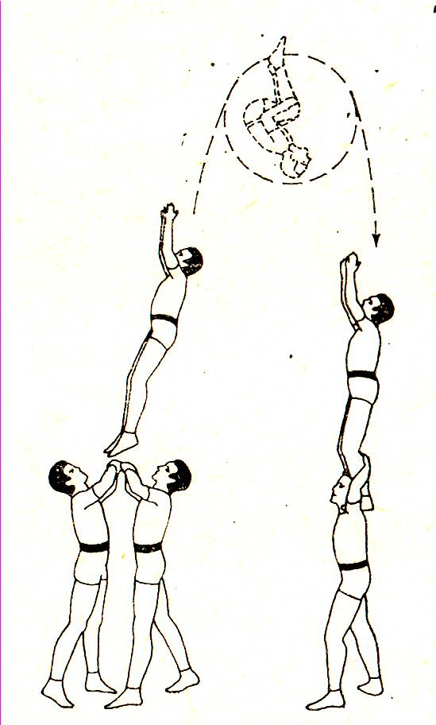
Рис. 146

Заднее группированное сальто с одной колонны на другую и далее на плечи к стоящему сзади ловитору

Исходное положение. Строится колонна из трех человек; сзади нее на расстоянии 1 м 20 см — 1 м 50 см выстраивается вторая колонна из двух человек — нижнего и ловитора; сзади второй колонны на том же расстоянии находится еще один ловитор. Верхний, стоя на первой колонне, одновременно с общим темпом нижнего и среднего, делает заднее сальто на вторую колонну на плечи к ловитору (рис. 147).

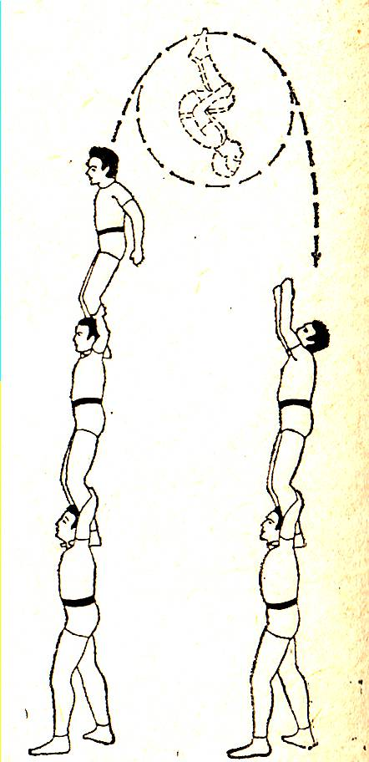
Рис. 147

Придя на плечи, верхний с общего темпа второго нижнего и ловитора делает следующее заднее сальто на плечи стоящего сзади второго ловитора.

Примечание. В последнем случае верхний исполняет сальто с большой высоты, поэтому он разгруппировывается намного раньше, чем в предыдущих случаях, и за счет имеющейся высоты докручивает сальто перед приходом на плечи к ловитору. Если он задержит группировку, то сальто будет перекрученным.

Выпрыжка в колонне

Исполнение. Строится колонна из трех человек. Средний и нижний делают общий темп; одновременно с движением вверх средний выбрасывает со своих плеч верхнего и, используя толчок своих ног от плеч нижнего, спрыгивает с его плеч вперед на пол. Верхний, оттолкнувшись от плеч среднего, взлетает вверх, выкручивает заднее сальто и, разгруппировываясь, приходит ногами на плечи нижнего, Нижний, после того как средний спрыгнул на пол, оставляет голову и руки поднятыми вверх, следит за выполнением сальто верхним и ловит его к себе на плечи, смягчая его приход приседанием (рис. 148).

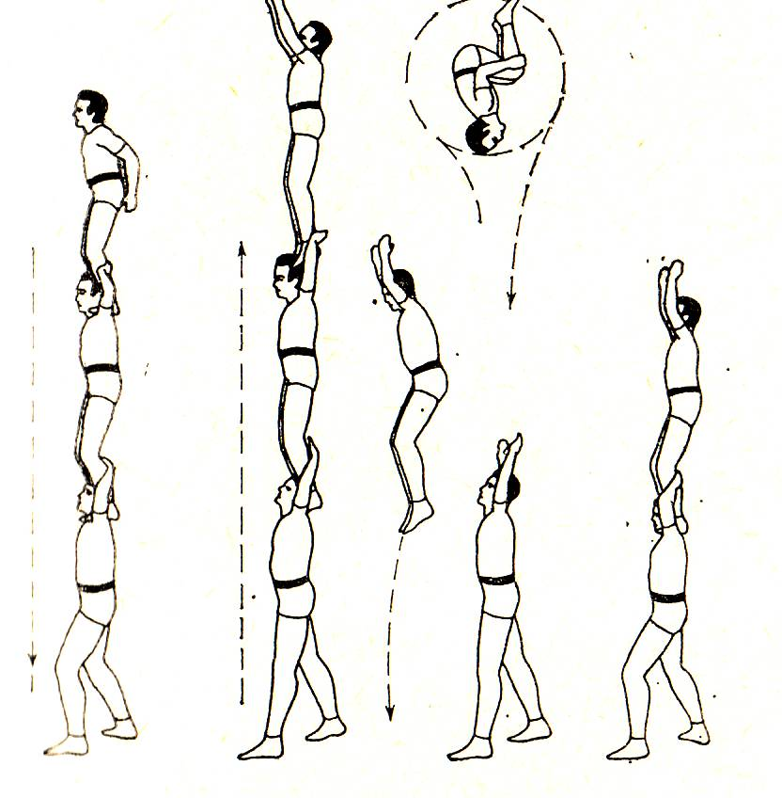
Рис. 148

Двойное сальто с восьми рук на колонну (с «решетки»)

Исходное положение. Два бросающих делают решетку, два других бросающих подходят к ним с разных сторон и, соединяя свои руки под руками первых, делают вторую решетку. Все четверо приседают, и к ним на руки, на верхнюю решетку, становится верхний. За его спиной на расстоянии 2 м выстраивается колонна из двух человек.
Исполнение. Одновременно с общим темпом четырех бросающих (т. е. с восьми рук) верхний отталкивается прямыми ногами от их рук, слегка наклоняя свой прямой корпус назад, взлетает вверх, резко подхватывая группировку, выкручивает двойное заднее сальто и, разгруппировываясь, приходит ногами на плечи ловитора, стоящего в колонне (рис. 149).

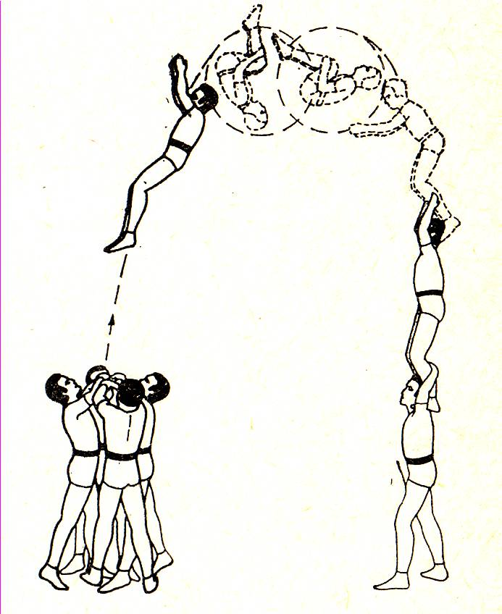
Рис. 149

